Comunità Pastorale San Paolo
Giussano

VERSO IL CUORE TRAFITTO
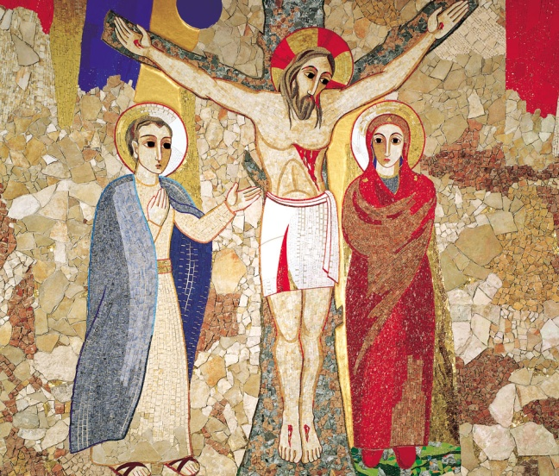

ESERCIZI SPIRITUALI
«VERSO LA PASQUA»

18 – 25 febbraio 2018

Per Adolescenti, 18/19enni, Giovani
Predicatore : don Stefano Guidi, Direttore Fondazione Oratori Milanesi

Per gli Adulti
Predicatore: don Marco Bove, Presidente Fondazione Sacra Famiglia

L’ORA DELLA PAROLA: «IN ASCOLTO DELLA LETTERA AGLI EFESINI»
Accogliendo l’invito del nostro Arcivescovo viene proposta la meditazione della lettera di S. Paolo ai cristiani di Efeso nelle domeniche pomeriggio (4 – 11 – 18 marzo)

- La Quaresima della città: «CON I GIOVANI AGLI INCROCI DELLA SPERANZA»
Venerdì - ore 21.00

2 marzo Birone, Chiesa S. Stefano
Via della Croce e testimonianza di don Franco Berti, Rettore emerito Istituto Sacro Cuore - Milano

9 marzo Paina, Chiesa S. Margherita
Via della Croce e testimonianza di Sr. Anna Carla Vallarino, Figlia dei Sacri Cuori – Istituto Ravasco

16 marzo Giussano, Chiesa S. Francesco [Laghetto]
Via della Croce e testimonianza di don Augusto Panzeri, Cappellano del Carcere – Monza

30 marzo Robbiano, Chiesa SS. Quirico e Giulitta
Via crucis vivente

